


ZAPYTANIE OFERTOWE z dnia 21.02.2022r.

„Wykonanie opinii technicznej w sprawie okresowej kontroli stanu dźwigarów kablobetonowych zabudowanych w Hali technologicznej nr 5 Głównego Instytutu Górnictwa w Katowicach na podstawie przeprowadzonych kontrolnych pomiarów ich ugięć. "

I. Informacje ogólne
  - Zamawiający: Główny Instytut Górnictwa
  - Do niniejszego zapytanie ofertowego nie stosuje się przepisów ustawy Prawo zamówień publicznych z dnia 11.09.2019 r. (Dz. U. z 2019r., poz. 1129) z późniejszymi zmianami.

II. Opis przedmiotu zamówienia
Przedmiotem badań są dachowe, sprężone dźwigary kablobetonowe, zabudowane w konstrukcji dachu hali technologicznej nr 5 Głównego Instytutu Górnictwa w Katowicach, przy ul. Gwarków 1. Wyniki z tych pomiarów pozwalają ocenić zachodzące zmiany geometrii dźwigarów w czasie, a tym samym, przy braku innych objawów zewnętrznych ich uszkodzeń, pozwalają na dokonanie oceny ich stanu technicznego.
Opinia powinna być wydawana raz w roku przez okres 4 lat do dnia 31.12.2025r.

Konstrukcję hali stanowią poprzeczne, dwusłupowe układy nośne, o osiowej rozpiętości 18,0 m. Słupy zamocowane są w stopach fundamentowych na których oparte są dźwigary kablobetonowe KB O S/l 8.
Osiowy rozstaw dźwigarów wynosi - licząc od południa -6,0 x 2,0 x 6,0 x 6,0, a osiowa szerokość 18,0 m.
W hali zabudowanyeh jest 5 dźwigarów, ponumerowanych kolejno, licząc od strony południowej:
nr 1, w pełni obciążony,
nr 2, przydylatacyjny, w ok. połowie obciążony, lecz bez pełnego nadbetonu,
nr 3, przydylatacyjny, w ok. połowie obciążony, lecz bez pełnego nadbetonu,
nr 4, w pełni obciążony,
nr 5, w pełni obciążony.
Punkty pomiarowe są metalowymi znacznikami na dolnych pasach dźwigarów, dwa na końcach oraz jednej w środku rozpiętości.
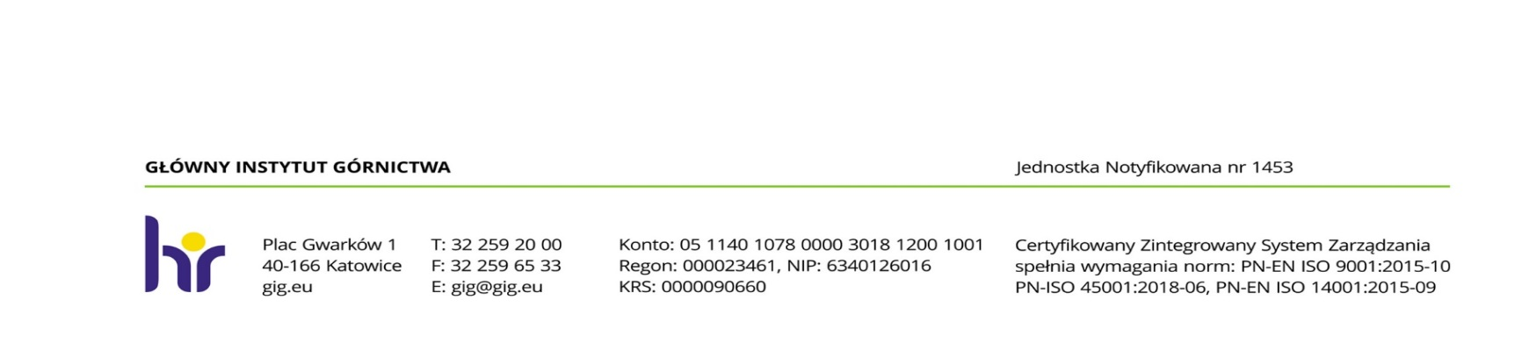
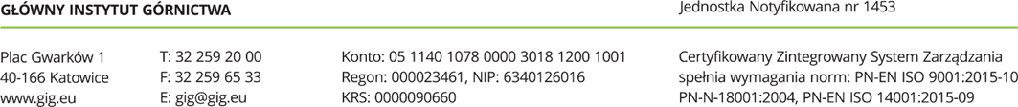

III. Sposób przygotowania oferty
- Ofertę należy złożyć na załączonym formularzu ofertowym - Załącznik nr 1.
- Wymagany termin ważności oferty: 30 dni od daty złożenia.

IV. Wymagania dotyczące Wykonawcy usługi
- Wykonawca musi posiadać doświadczenie w pracach dotyczących kontroli technicznej budynków i posiadać odpowiednie uprawnienia w tym temacie.

V. Warunki płatności
- Podstawą dla rozliczenia stron, będzie faktura VAT wystawiana przez Wykonawcę.
- Termin płatności wynosi 30 dni od daty dostarczenia prawidłowo wystawionej faktury.

VI. Osoba do kontaktu z oferentami
Łukasz Rybczyński, tel. 501 280 630, e-mail: lrybczynski@gig.eu

VII. Kryteria oceny ofert oraz wybór najkorzystniejszej oferty
Zamawiający uzna za najkorzystniejszą i wybierze ofertę o najniższej cenie, która spełnia wszystkie wymagania określone w Zapytaniu ofertowym.

VIII. Miejsce i termin składania ofert
- Ofertę według załączonego wzoru (Załącznik nr 1) należy złożyć do dnia 28.02.2022r. do godz. 12⁰⁰.
- Ofertę można złożyć drogą elektroniczną lub w siedzibie Zamawiającego: budynek B, pokój nr 9a.

Główny Instytut Górnictwa,
Plac Gwarków 1,
40-166 Katowice,
fax: 32 258 59 97;
mail: dgrela@gig.eu

- Zamawiający zastrzega sobie prawo do wezwania Odbiorcy do udzielenia dodatkowych informacji związanych z przedmiotem zamówienia i złożoną ofertą.
- Zamawiający zastrzega sobie prawo do unieważnienia zapytania ofertowego w każdej chwili, bez podania przyczyny.

IX. Termin wykonywania usługi
- Termin wykonania zamówienia: 30 dni od daty udzielenia zamówienia.
- Warunki płatności - Zamawiający wymaga terminu płatności do 30 dni, który będzie liczony od daty dostarczenia do GIG prawidłowo wystawionej faktury na podstawie protokołu odbioru, podpisanego przez obie strony.

X. Załączniki
- Załącznik nr 1 - Formularz oferty
- Załącznik nr 2 – RODO

Kierownik Działu Technicznego
Głównego Instytut Górnictwa w Katowicach
( ------------------------------------------- )
inż. Bogdan Chrzan

Załącznik nr 2 do Zapytania ofertowego dotyczący RODO

Dotyczy postępowania o udzielenie zamówienia publicznego pn.: „Wykonanie opinii technicznej w sprawie okresowej kontroli stanu dźwigarów kablobetonowych zabudowanych w Hali technologicznej nr 5 Głównego Instytutu Górnictwa w Katowicach na podstawie przeprowadzonych kontrolnych pomiarów ich ugięć. "

W nawiązaniu do prowadzonego postępowania oraz w związku z wprowadzeniem nowych przepisów dotyczących danych osobowych (RODO) informuję co następuje:

Zgodnie z art. 13 ust. 1 i 2 rozporządzenia Parlamentu Europejskiego i Rady (UE) 2016/679 z dnia 27 kwietnia 2016r. w sprawie ochrony osób fizycznych w związku z przetwarzaniem danych osobowych i w sprawie swobodnego przepływu takich danych oraz uchylenia dyrektywy 95/46/WE (ogólne rozporządzenie o ochronie danych) (Dz. Urz. UE L 119 z 04.05.2016, str. 1), dalej „RODO”, informuję, że:
- administratorem Pani/Pana danych osobowych jest: Główny Instytut Górnictwa, Plac Gwarków 1; 40-166 Katowice;
- Administrator wyznaczył Inspektora Ochrony Danych, z którym może się Pani/Pan skontaktować w sprawach związanych z ochroną danych osobowych w następujący sposób: pod adresem e-mail:gdpr@gig.eu, lub pisemnie na adres siedziby administratora.
- Pani/Pana dane osobowe przetwarzane będą na podstawie art. 6 ust. 1 lit. cRODO w celu związanym z postępowaniem o udzielenie zamówienia publicznego:
„Wykonanie opinii technicznej w sprawie okresowej kontroli stanu dźwigarów kablobetonowych zabudowanych w Hali technologicznej nr 5 Głównego Instytutu Górnictwa w Katowicach na podstawie przeprowadzonych kontrolnych pomiarów ich ugięć. "
prowadzonym w trybie: zapytania ofertowego;
- odbiorcami Pani/Pana danych osobowych będą osoby lub podmioty, którym udostępniona zostanie dokumentacja zapytania ofertowego w związku z jawnością postępowania.
- w odniesieniu do Pani/Pana danych osobowych decyzje nie będą podejmowane w sposób zautomatyzowany, stosowanie do art. 22 RODO;
- posiada Pani/Pan:
- na podstawie art. 15 RODO prawo dostępu do danych osobowych Pani/Pana dotyczących;
- na podstawie art. 16 RODO prawo do sprostowania Pani/Pana danych osobowych⁽¹⁾;
- na podstawie art. 18 RODO prawo żądania od administratora ograniczenia przetwarzania danych osobowych z zastrzeżeniem przypadków, o których mowa w art. 18 ust. 2 RODO⁽²⁾;
- prawo do wniesienia skargi do Prezesa Urzędu Ochrony Danych Osobowych, gdy uzna Pani/Pan, że przetwarzanie danych osobowych Pani/Pana dotyczących narusza przepisy RODO;
- nie przysługuje Pani/Panu:
- w związku z art. 17 ust. 3 lit. b, d lub e RODO prawo do usunięcia danych osobowych;
- prawo do przenoszenia danych osobowych, o którym mowa w art. 20 RODO;
- na podstawie art. 21 RODO prawo sprzeciwu, wobec przetwarzania danych osobowych, gdyż podstawą prawną przetwarzania Pani/Pana danych osobowych jest art. 6 ust. 1 lit. c RODO.

⁽¹⁾Wyjaśnienie: skorzystanie z prawa do sprostowania nie może skutkować zmianą wyniku postępowania
o udzielenie zamówienia publicznego ani zmianą postanowień umowy w zakresie niezgodnym z ustawą Pzp oraz nie może naruszać integralności protokołu oraz jego załączników.
⁽²⁾ Wyjaśnienie: prawo do ograniczenia przetwarzania nie ma zastosowania w odniesieniu do przechowywania, w celu zapewnienia korzystania ze środków ochrony prawnej lub w celu ochrony praw innej osoby fizycznej lub prawnej, lub z uwagi na ważne względy interesu publicznego Unii Europejskiej lub państwa członkowskiego
Załącznik nr 1 do zapytania ofertowego

……………………….
Pieczątka firmowa Wykonawcy

Nazwa/Imię i Nazwisko Wykonawcy:
.........................................................................................
………………………………………………………….
Adres: ………………………………………
Nr tel.:…………………… Nr faksu:………………
Adres e-mail: ………….…………………………….

OFERTA
z dnia .........................
- „Wykonanie opinii technicznej w sprawie okresowej kontroli stanu dźwigarów kablobetonowych zabudowanych w Hali technologicznej nr 5 Głównego Instytutu Górnictwa w Katowicach na podstawie przeprowadzonych kontrolnych pomiarów ich ugięć. "

netto …...…………… + VAT .........% ...................... =................................. zł brutto,
słownie ……………………………………………………………………………….,
2. Oświadczenie Wykonawcy:
2.1 Oświadczam, że cena brutto obejmuje wszystkie koszty realizacji przedmiotu zamówienia.
2.2 Oświadczam, że spełniam wszystkie wymagania zawarte w Zapytaniu ofertowym.
2.3 Oświadczam, że uzyskałem od Zamawiającego wszelkie informacje niezbędne do rzetelnego sporządzenia niniejszej oferty.
2.4 Oświadczam, że uznaję się za związanego treścią złożonej oferty, przez okres 30 dni od daty złożenia oferty.

............................................................. .............................................................
(miejscowość, data) (podpis)

